苏州市环境科学学会举办环保专业继续教育讲座
2018年4月24日下午，苏州市环境科学学会邀请苏州科技大学环境科学与工程学院梁媛副教授，在苏州华侨饭店举办“用典型案例讲解土壤污染治理项目环境影响评价技术要点”讲座，环保系统及各地企业的会员约150人前来听课。
学会高级人才库专家、苏州市环境科学研究所研究员级高级工程师张建荣主持讲座，他首先代表学会欢迎各位会员的积极参与，然后简要介绍了污染场地治理修复项目开展环境影响评价的背景，随后他将现场交给主讲专家。梁教授介绍了污染场地修复项目环境影响评价中关注和需要评价的内容，主要是相关法律法规、污染识别方式、不同土壤地下水修复工艺的产排特征、修复过程中的二次污染防治措施、周边环境敏感的防护及管控重点，并用案例详细介绍了该类环评编制的技术要点。
此次讲座听课人员大多来自环保系统、检测公司及环境咨询类公司，他们表示收获满满。杨教授认真、激情的讲课，也得到了听课会员的一致好评，许多会员于课后仍与杨教授积极交流。

苏州市环境科学学会
2018.04.27

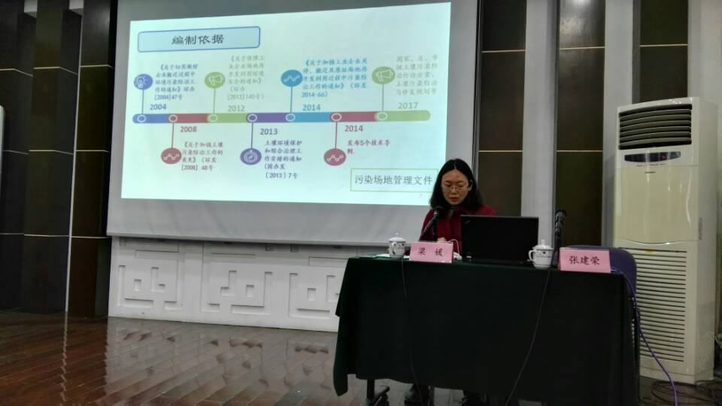
主讲人梁媛副教授

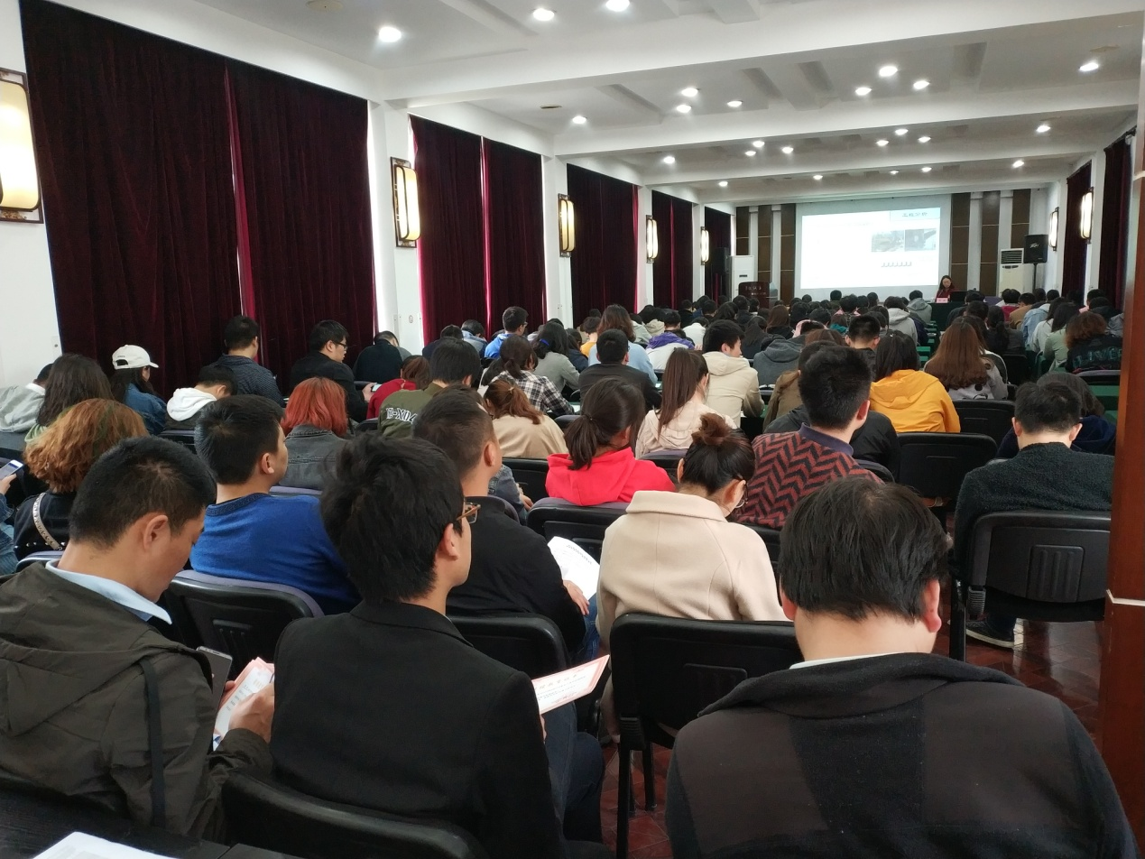
讲课现场

